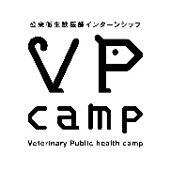
VPcamp日誌

氏名： 大学名： 学年( )

第 日目 | 年 月 日（ ） ： ～ ：
実習部門
（実習場所）
実習指導者の
役職・氏名
実習の
テーマ・課題
実習概要（実習した業務、手順、内容など）
特記事項（学んだこと、反省点、明日の予定など）
受入機関名：

